基础技能训练(11)：制作“仿古水车”模型

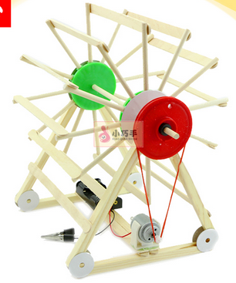
【涉及知识】长度的测量、余量、误差、机械运动、物态的变化
【能力目标】
- 按照中心对称进行设计，初步设计仿古水车的模型尺寸；
- 会使用直尺、量角器、圆规、水粉着色美化；
- 能够规范使用热熔枪、刻刀、砂轮片等；
- 体会物态的变化、简单机械运动原理。
【项目说明】
通过水车模型的粘接练习，感受物态的变化过程，增强学员们对中心对称图形的认识与制作，进一步提升设计预算以及手工技能，同时对传动比、周角的等分、量角器的规范使用等知识与技能进一步学习掌握。
【任务实施】
一、整理本次实训所需器材
选材 | 规格 | 数量 | 选材 | 规格 | 数量
木片 | 宽1cm、长11cm | 自行预算 | 砂轮片 | 粗细不同规格 | 一套
白乳胶 |  | 1桶 | 热熔胶 | Φ11 | 一副
直尺 | 20cm | 1只 | 角度尺 | 角度任意可调 | 一副
剪刀 | 普通 | 1只 | 线切割锯 | 弧度切割 | 一副
刻刀 | 普通 | 1只 | 台钻 |  | 一副
量角器 | 制图专用 | 1套 | 调色盘 | 水粉画各色 | 一套
二、活动实施
1．在表中选出自己所要制作的项目并设计作品尺寸
测量项目 | 材料预算 | 转速预算 | 总量
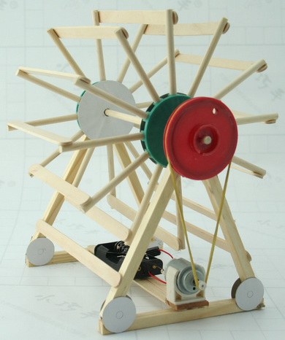 | 水车轮：  直径： 、半径轴长 、轮宽 、对圆周角进行 等分、相邻轮轴的夹角度 ；  中心轮盘直径 、转轴 ；  三角支架：斜边长 、底边长 、底边宽 。 | 电机轴直径 ：  转轴轮直径 ；  转速比 ，  电机供电电池采用： 伏特、 号，总电压： 伏特，电机转速约： /分钟。
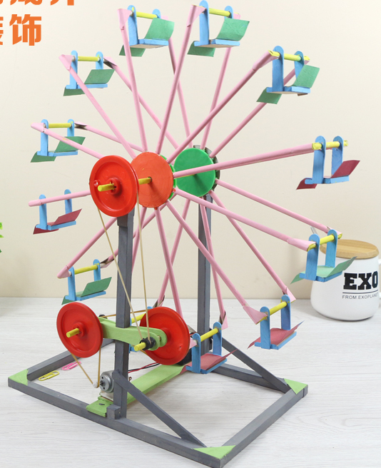 | 水车轮：  直径： 、半径轴长 、轮宽 、对圆周角进行 等分、相邻轮轴的夹角度 ；  中心轮盘直径 、转轴 ；  三角支架：斜边长 、底边长 、底边宽 。 | 电机轴直径 ：  转轴轮直径 ；  转速比 ，  电机供电电池采用： 伏特、 号，总电压： 伏特，电机转速约： /分钟。
 | 水车轮：  直径： 、半径轴长 、轮宽 、对圆周角进行 等分、相邻轮轴的夹角度 ；  中心轮盘直径 、转轴 ；  三角支架：斜边长 、底边长 、底边宽 。 | 电机轴直径 ：  转轴轮直径 ；  转速比 ，  电机供电电池采用： 伏特、 号，总电压： 伏特，电机转速约： /分钟。
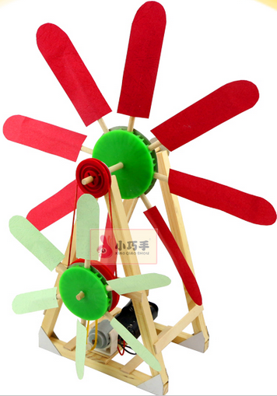 | 水车轮：  直径： 、半径轴长 、轮宽 、对圆周角进行 等分、相邻轮轴的夹角度 ；  中心轮盘直径 、转轴 ；  三角支架：斜边长 、底边长 、底边宽 。 | 电机轴直径 ：  转轴轮直径 ；  转速比 ，  电机供电电池采用： 伏特、 号，总电压： 伏特，电机转速约： /分钟。
2．指导并制定制作的具体实施方案并进行制作；
3．基础知识积累
我们在粘接模型时，对热熔胶进行 ，融化粘接后又要进行 ，在自然界中一般物质存在三种状态，分别是 体、 体和 体。
熔化：物质从 态变成 态的过程叫熔化。要 热。
凝固：物质从 态变成 态的过程叫凝固。要 热。
熔点和凝固点：晶体熔化时保持不变的温度叫熔点。晶体凝固时保持不变的温度叫凝固点。晶体的熔点和凝固点相同。
晶体和非晶体的重要区别：晶体都有一定的熔化温度（即熔点），而非晶体没有熔点。
汽化：物质从 态变为 态的过程叫汽化，汽化的方式有蒸发和沸腾。都要 热。
蒸发：是在任何温度下，且只在液体 发生的，缓慢的汽化现象。
沸腾：是在一定温度(沸点)下，在液体 和 同时发生的剧烈的汽化现象。液体沸腾时要 热，但温度保持 ，这个温度叫沸点。
影响液体蒸发快慢的因素：(1) ；(2) ；(3) 。
液化：物质从 态变成 态的过程叫液化，液化要 热。使气体液化的方法有：降低温度和压缩体积。（液化现象如：“白气”、雾、等）
升华和凝华：物质从 态直接变成 态叫升华，要 热；而物质从 态直接变成 态叫凝华，要 热。
水循环：自然界中的水不停地运动、变化着，构成了一个巨大的水循环系统。水的循环伴随着能量的转移。
三、活动评价
1.成果展示及评价；
评价者 | 水轮机制作工艺（30） | 中心对称性（20） | 电机驱动机构（30） | 料的利用率（20） | 成绩
自评
辅导员
说明：总评成绩=自评*0.5+辅导员*0.5；总评：
总评成绩≥85,获得5学分；85>总评成绩≥75,获得4学分；75>总评成绩,获得3学分。
2.任务结束收拾归位所用设备工具（4S要求）。

